哈尔滨工业大学

<<数据库系统>>
实验报告之二

(2017年度春季学期)

姓名： | 霍峻杰
学号： | 1140320206
学院： | 计算机科学与技术学院
教师： | 高宏

实验二 使用高级语言操作MySQL数据库

一、实验目的
学会使用高级语言访问MySQL数据库，并进行查询。

二、实验环境
Windows 8.1操作系统、MySQL关系数据库管理系统、MyEclipse编译器。
本次实验主要利用JAVA语言访问MySQL数据库，也可以使用C，PHP等其他语言。

三、实验过程及结果
3.1：
在上次上机实验课建立的COMPANY数据库上，用C语言编写程序，完成如下查询，程序的命令行参数为：
company_query –q <Number> -p [Parameters]
其中，Number代表待执行查询的序号，Parameters为第Number号查询需要的参数列表。
数据库链接代码（已打码）：
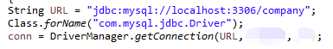
语句查询代码：
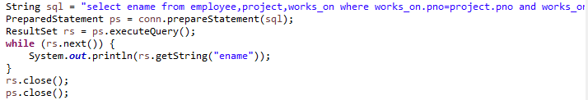
待执行的9个查询为如下：结果全部输出到了控制台，我把它复制到文本中进行截图展示，比较方便看。
1：参加了项目编号为%PNO%的项目的员工号，其中%PNO%为C语言编写的程序的输入参数；
查询语句：
查询结果：
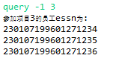
2：参加了项目名为%PNAME%的员工名字，其中%PNAME%为C语言编写的程序的输入参数；
查询代码：
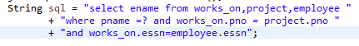
查询结果：
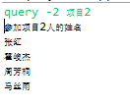
3：在%DNAME%工作的所有工作人员的名字和地址，其中%DNAME%为C语言编写的程序的输入参数；
查询代码：
查询结果：
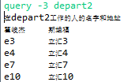

4：在%DNAME%工作且工资低于%SALARY%元的员工名字和地址，其中%DNAME%和%SALARY%为C语言编写的程序的输入参数；
查询代码：
查询结果：
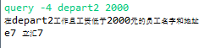

5：没有参加项目编号为%PNO%的项目的员工姓名，其中%PNO%为C语言编写的程序的输入参数；
查询代码：
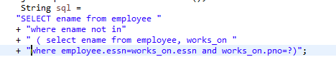
查询结果：
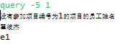

6：由%ENAME%领导的工作人员的姓名和所在部门的名字，，其中%ENAME%为C语言编写的程序的输入参数；
查询代码：
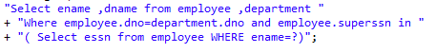
查询结果：
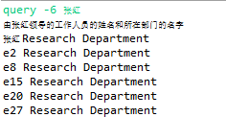

7：至少参加了项目编号为%PNO1%和%PNO2%的项目的员工号，其中%PNO1%和%PNO2%为C语言编写的程序的输入参数；
查询代码：
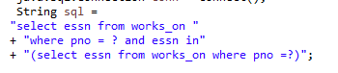
查询结果：
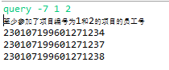

8：员工平均工资低于%SALARY%元的部门名称，其中%SALARY%为C语言编写的程序的输入参数；
查询代码：
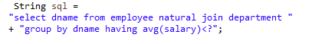
查询结果：
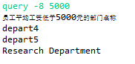

9：至少参与了%N%个项目且工作总时间不超过%HOURS%小时的员工名字，其中%N%和%SALARY%为C语言编写的程序的输入参数；
查询代码：
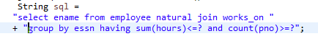
查询结果：
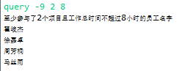

四、实验心得
这个实验比较简单，之前做过类似的实验，所以用了java连接mysql，十分的方便，查询语句和实验1的基本差不太多，非常的简单。数据库连接方面没问题，实验为实验3进行铺垫，巩固了基础的知识。

